………………………………………. LİSESİ 20…/20… EĞİTİM-ÖĞRETİM YILI
9. SINIFLAR TARİH DERSİ
I. DÖNEM I. YAZILI YOKLAMA
AD / SOYAD:
SINIF / NO:
1.
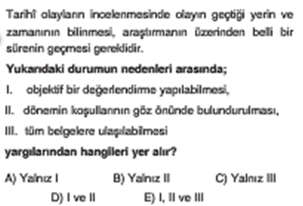
2.
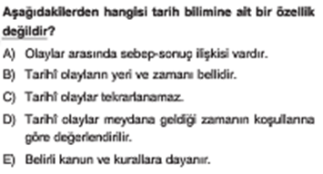
3.
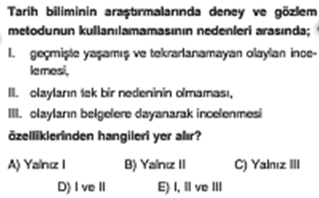
4.
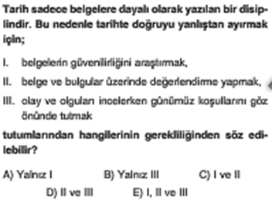
5.
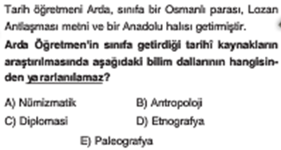
6.
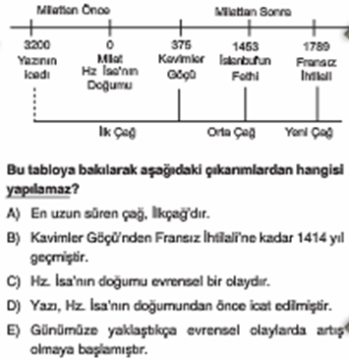
7.
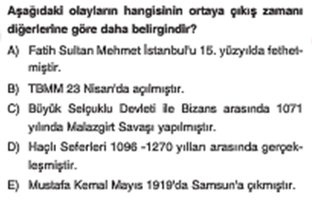
8.
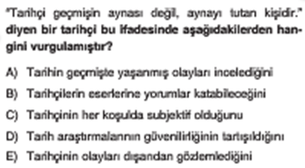
9.
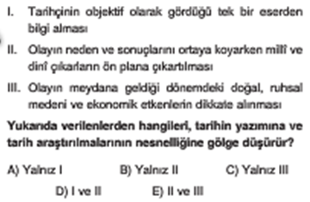
10.
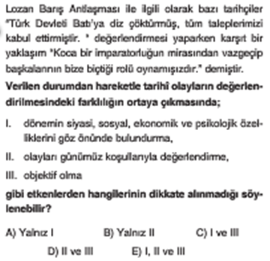
11.
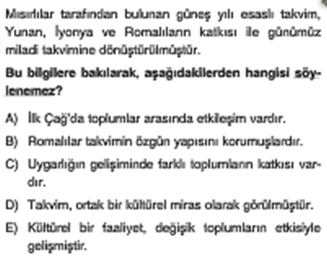
12.
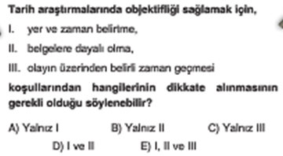
13.
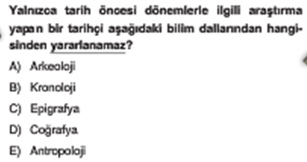
14.
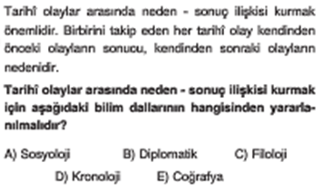
15.
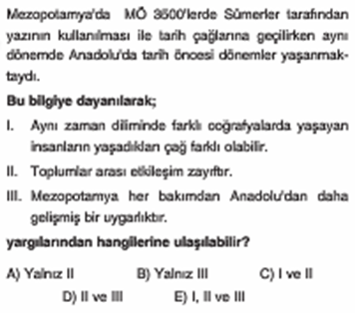

16. AŞAĞIDAKİ PARÇADA YER ALAN OLAY VE OLGULARI BULARAK YAZINIZ. ( 10 puan )
“ 744 yılında II. Köktürk Devletini yıkan Uygurlar, onların yerini dolduramadı. Bu nedenle Çinliler batıya doğru ilerlemeye başladı. Bunun üzerine Karluk Türkleri tarafından desteklenen Müslüman Araplar ile Çinliler arasında meydana gelen Talas Savaşı’nda Çinliler ağır bir yenilgiye uğradı. Çinliler bu yenilgiden sonra Batı Türkistan’a hâkim olma emellerinden vazgeçmek zorunda kaldı. Türk boyları Çin baskısından kurtuldu. Batı Türkistan’da sarsılan Türk nüfuzu yeniden kuruldu. Türk-Arap mücadelesi yerini dostluğa ve işbirliğine bıraktı. Sağlanan bu barış ortamında İslamiyet’in Türkler arasında yayılması hızlandı.”

17.AŞAĞIDA VERİLEN KAYNAKLARI HEM KAYNAĞIN OLUŞTUĞU DÖNEME GÖRE HEMDE MALZEMENİN TÜRÜNE GÖRE DEĞERLENDİRİNİZ (10 puan )
A. Orhun Kitabeleri:

B. Tarih ders Kitabı:

C. Dede Korkut Hikâyeleri:

D. Sümerlerden kalmış kil tablet:

E. Osman Bey’in bastırdığı Para:

18. TÜRKLERİN TARİH BOYUNCA KULLANDIĞI TAKVİMLERİ SIRASIYLA YAZARAK 12 HAYVANLI TÜRK TAKVİMİ HAKKINDA BİLGİ VERİNİZ. (10 PUAN )

19. TARİH ÖNCESİ DÖNEMLERİN BELLİ BAŞLI ÖZELLİKLERİNDEN 5 TANESİNİ YAZINIZ.(10 puan )

20. AŞAĞIDAKİ VERİLEN TARİHLERİN AİT OLDUĞU YÜZYILI VE ÇEYREĞİ YAZINIZ. (10 puan )
A. 1839:

B. MÖ 2020:

C. MÖ 1094:

D. 1300:

E. 1071:

21. TARİHÇİNİN ARAŞTIRMA YAPARKEN İZLEDİĞİ ARAŞTIRMA BASAMAKLARINDAN BİRİSİ DE TENKİT ( ELEŞTİRİ )’DİR. KAÇ ÇEŞİT ELEŞTİRİ VARDIR? BU BASAMAKTA TARİHÇİ NE YAPAR? ( 5 PUAN )

www.tarihdersi.net

NOT: Test soruları 3’er puandır. Diğer soruların puan değerleri karşılarında yazmaktadır. Sınav süresi 40 dakikadır.
BAŞARILAR DİLERİM
………………………………
Tarih Öğretmeni

